Муниципальное автономное дошкольное образовательное учреждение
«Детский сад № 103»
город Пермь
«Играем – фонематический слух развиваем»
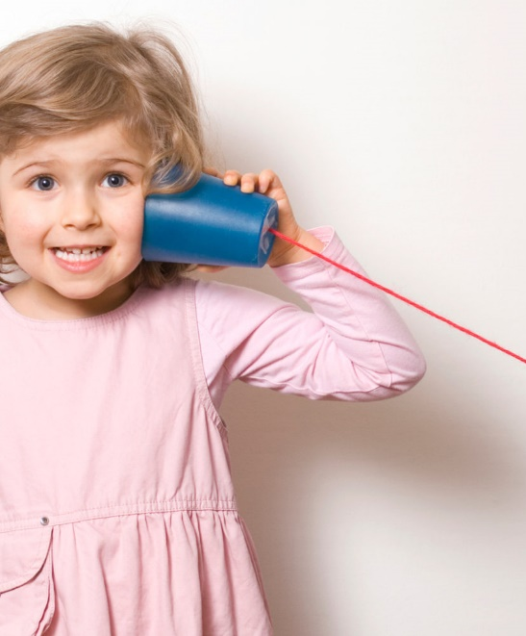
Консультацию для родителей
подготовила учитель-логопед:
Петрова Анастасия Алексеевна.

Фонематический слух даёт ребёнку возможность узнавать и различать звуки родного языка. Отставание в развитии фонематического слуха может привести к нарушению звукопроизношения, искажению звуко-слоговой структуры слова, трудностям при овладении грамматическими нормами языка. Впоследствии эти проблемы могут вызвать трудности при обучении письму и чтению.
Поэтому, начинать развивать фонематический слух следует уже в раннем дошкольном возрасте и, обязательно, в игровой форме.
- «Угадай звук»
Наполняем мешочки из ткани или пластиковые контейнеры (например, из Киндер-сюрприза) любыми «звучащими» материалами: песком, крупами, скрепками, бусинками. Предлагаем ребёнку догадаться по звуку, что лежит внутри.
- «Жмурки»

Завязываем малышу глаза и просим найти вас, двигаясь в направлении звука (хлопки, звук погремушки или колокольчика).
- «Весёлый карандашик»

Даём ребёнку в руки карандаш и предлагаем постучать по предметам из разного материала: из дерева, картона, металла, пластмассы.
- «Чей голос?»
Записываем на диктофон знакомые ребёнку голоса (мамы, бабушки, отца, брата или сестры), а также голос самого малыша. Его задача – отгадать, чей голос звучит.
- «Сказка о трёх медведях»

Читаем сказку о трёх медведях ребёнку, а затем озвучиваем героев сказки разными голосами. Малыш должен определить, когда говорит мама-медведица, когда – папа- медведь и медвежонок.
- «Спрячемся от волка»

Игру проводим под музыку. Ребёнок изображает зайчика, который бегает по полянке. Если музыка играет тихо – всё спокойно, громко – идёт волк, нужно прятаться.
- «Скажи правильно»

Показываем малышу картинку и называем её неверно, заменяя первый звук в слове любым другим. Например, вместо собака – шобака, шапка – чапка и т.д. Ребёнок должен повторить правильное слово.
- «Что лишнее?»

Произносим три одинаковых слога, а четвёртый – похожий: ны-ны-ны-мы, ту-ту-ту-ду. Ребёнок должен найти «лишний» слог.
- «Повтори!»

Произносим слоги, закрыв рот ладошкой или бумажным листом, чтобы ребёнок не мог видеть артикуляцию. Просим малыша повторить слоговые ряды: бу-бу-пу, со-зо-со.
Если ребёнку сложно повторить цепочку из трёх слогов, можно начинать с двух.
- «Подбери слово»

Всем знакома игра – подбор слов на определённый звук. Кто назовёт больше слов, тот и выиграл. Чтобы заинтересовать ребёнка, можно за каждое слово давать фишки или наклейки.
- «Выбери картинку»

Предлагаем малышу выбрать картинку, чтобы заданный звук находился, например, в начале слова, в середине или в конце (Л – Лампа, мыЛо, стуЛ).
- «Лови звук»

Произносим несколько слов, просим ребёнка определить, какой звук слышится во всех словах: сумка, мясо, сосна – звук С.

